Ngôi nhà cổ [Truyện cổ tích của Andersen]
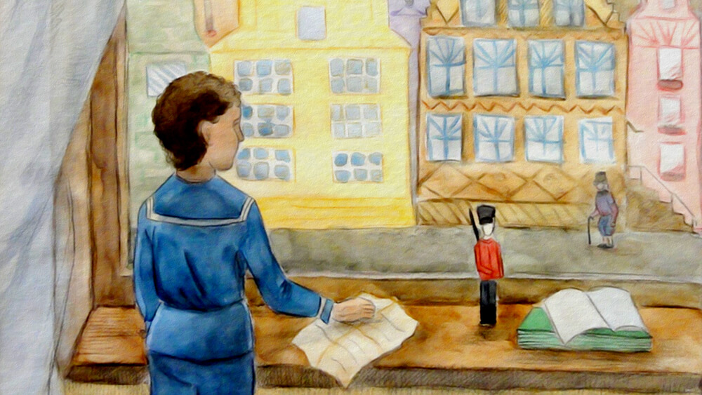
Ngôi nhà cổ là câu chuyện cổ tích của Andersen, thể hiện tình cảm lưu luyến đối với những ký ức đẹp quá khứ, chúng luôn sống mãi trong lòng người ở lại.
Ở đầu phố, có một ngôi nhà cổ, cổ lắm, xây từ ba trăm năm nay. Người ta đọc thấy điều đó trên một cái xà lớn có ghi ngày tháng xây dựng ngôi nhà và đã bị uất kim hương và dây hốt bố phủ kín. Cũng còn thấy khắc trên xà trọn cả những tiếng thánh kinh Cơ đốc và trên mỗi cửa sổ đều có chạm nổi trên gỗ hình mặt người nhăn nhó. Tầng gác trên nhô ra ngoài tầng dưới, một ống máng chạy theo dọc mái nhà, cuối máng có hình một cái đầu rồng. Đáng lẽ nước mưa phải chảy ra đằng miệng rồng, nhưng lại đổ xuống từ bụng rồng, vì ống máng bị thủng.
Những ngôi nhà khác trong phố đều là nhà mới cả, nhà nào cũng có cửa kính lớn và tường quét sơn. Hình như người ta muốn cho các ngôi nhà này có cái gì khác ngôi nhà cổ.
Dãy nhà mới hình như muốn nói lên rằng: “Liệu cái nhà cũ kỹ kia còn tồn tại đến bao giờ để làm xấu cả dãy phố này nhỉ? Nó vít kín cả tầm mắt, chẳng còn cho ai nhìn thấy cửa sổ hai bên đầu hồi chúng mình nữa. Cầu thang rộng như cầu thang một tòa lâu đài và cao như gác chuông ấy! Hàng lan can sắt nom cứ như hàng rào một cái mồ, lại còn những nắm đấm bằng đồng cắm trên các thanh sắt nữa. Nhìn mà xem, tởm quá đi mất”.
Đối diện với ngôi nhà cổ cũng có nhiều nhà mới và đẹp, hình như mấy nhà này cũng đồng ý kiến như trên. Nhưng có một đứa trẻ ngồi sau một cái cửa sổ, đôi má đỏ hồng, cặp mắt lanh lợi sáng ngời, lại cho ngôi nhà cổ là đẹp dù là ban ngày, dưới ánh mặt trời hay là ban đêm, dưới ánh trăng. Lắm lúc em bé ngắm nhìn ngôi nhà hồi lâu, và những khi ấy, em tưởng tượng ra dãy phố thời xưa với các cầu thang gác, các góc tường và các mái nhà nhọn hoắt. Em hình dung rõ cả những quân lính vác kích, những ống máng chạm rồng và kỳ lân.
Quả thật, ngôi nhà ấy đáng được để ý. Chủ nhà là một cụ già đến giờ vẫn còn mặc quần chẽn bằng da theo kiểu thời cổ và mặc cái áo đơm khuy đồng. Cụ còn có một bộ tóc giả, một bộ tóc giả thực sự.
Sáng sáng, một người đầy tớ đến dọn dẹp nhà cửa, sau đó, ông cụ thui thủi một mình suốt ngày. Thỉnh thoảng cụ đến bên cửa sổ và nhìn ra ngoài.
Một hôm cậu bé chào cụ rất lễ phép và cụ đáp lại. Từ đấy ông già và cháu bé quen nhau và trở thành đôi bạn, tuy chẳng nói với nhau lấy một lời.
Có một lần cậu bé nghe thấy người ta nói với cha mẹ cậu: “Chắc ông lão trước cửa giàu lắm, nhưng sống cô đơn như vậy thì buồn quá”.
Một ngày chủ nhật, cậu gói vật gì trong một mẩu giấy, đi đến đứng trước cửa ngôi nhà cổ và khi người đày tớ có việc đi ra ngoài, cậu nói với bác ta:
– Cháu nhờ bác làm ơn đưa biếu cụ chủ bác cái này giúp cháu. Cháu có hai chú lính chì, cháu gửi biếu cụ một chú, vì cháu biết cụ sống có một mình.
Người đày tớ mỉm cười, chào cậu bé và đem chú lính chì vào cho ông cụ.
Hôm sau anh ta đến nhà hỏi cậu bé có muốn đến thăm ông cụ hay không. Cha mẹ bằng lòng cho phép và cậu đi sang ngôi nhà cổ.
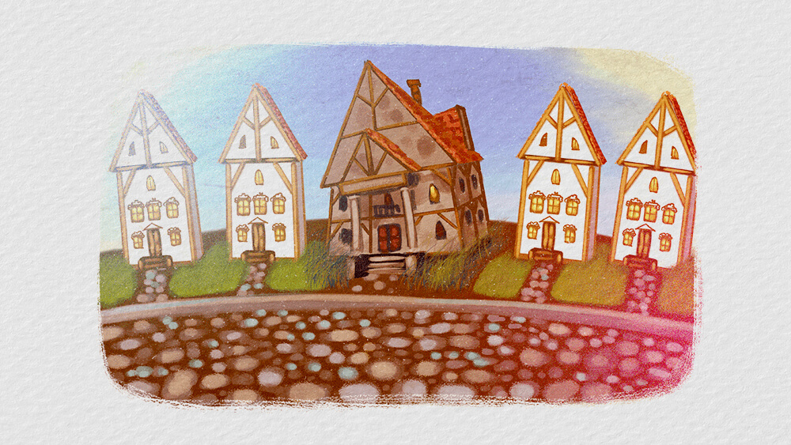Câu chuyện Ngôi nhà cổ
Những nắm đấm bằng đồng trên bao lơn cầu thang gác sáng bóng hơn lúc nào hết, dường như để chào đón cậu bé sang chơi. Những chiếc kèn đồng chạm trên cửa ra vào dường như muốn ráng hết sức thổi: “Tò te tí, cậu bé con đã sang đây rồi, tí te tò!”. Cửa mở. Suốt dọc dãy hành lang, treo toàn chân dung các hiệp sĩ mặc áo giáp và các cô các bà mặc áo dài lụa. Hình như cậu bé vẳng nghe thấy tiếng chiến bào bằng đồng thau va chạm vào nhau và tiếng sột soạt của các bộ áo dài.
Cậu leo một cầu thang dài và lên tới một bao lơn nhìn xuống một cái sân to. Không người săn sóc, sàn bao lơn nứt thủng khắp nơi, rêu cỏ mọc đầy, chẳng khác gì ngoài sân và trên bờ tường ngoài trời.
Trên bao lơn có nhiều chậu hoa cổ bằng thứ sành rất quý, tạc theo hình những cái đầu kỳ quái có tai to như tai lừa dùng làm quai chậu. Người ta đã trồng những cây hiếm có vào đấy, nhưng để mặc, muốn mọc thế nào thì mọc, cho nên giờ đây chỉ còn là những cụm lá không hoa. Trong một chậu, mấy bông cẩm chướng khe khẽ hát: “Gió nhẹ đã vuốt ve chúng ta, ánh mặt trời đã lướt qua chúng ta và đã hứa cho chúng ta nở một bông hoa nhỏ vào ngày chủ nhật”.
Từ bao lơn đi vào là một căn phòng tường lát bằng da có in những bông hoa vàng óng rất đẹp. Các bức tường dường như muốn nói rằng: “Nước sơn thếp vàng bay dần, nhưng da thì còn mãi”.
Còn có cả những ghế bành với những tấm tựa lưng cao chạm trổ, dường như đang mời khách: “Ngồi xuống đây ngồi xuống đây!”.
Cuối cùng cậu bé đi đến căn phòng ông già đang đứng. Cụ nói:
– Cám ơn, cháu đã cho lão chú lính chì. Cám ơn cháu đã đến thăm lão. Cám ơn, cám ơn!
– Cọt kẹt! – Các đồ gỗ trong nhà dường như kêu lên và đang ngắm nhìn cậu bé.
Giữa một bức tường có treo chân dung một bà tuyệt đẹp, vẻ mặt hớn hở, nhưng mặc áo kiểu cổ, tóc rắc phấn, váy xòe như cái nơm.
Bức chân dung không nói “cám ơn”, cũng chẳng kêu “cọt kẹt”, nhưng đưa mắt xuống nhìn cậu bé một cách dịu dàng. Cậu hỏi ông già:
– Thưa cụ, bà xinh đẹp này ở đâu đến đây thế ạ?
– Ở nhà người bán đồ cũ đến đấy, cháu ạ. Ở đấy người ta còn nhiều bức họa nữa, nhưng chẳng ai biết đến và cũng chẳng quan hệ đến ai, vì những người vẽ trong tranh đã chết và chôn từ lâu rồi. Riêng bà này thì ta quen từ hồi còn trẻ, bà ta chết đã được nửa thế kỷ nay.
Dưới bức tranh có một đóa hoa héo, dường như cũng đã được bày ở đó đến nửa thế kỷ nay. Quả lắc chiếc đồng hồ lớn vẫn tiếp tục kêu tích tắc đều đều, kim quay chầm chậm. Trong ngôi nhà cổ, tất cả đều già đi như thế, nhưng chẳng ai để ý đến.
Cậu bé lại lên tiếng:
– Cha mẹ cháu bảo là cụ sống cô đơn quá.
– Ồ! Không đâu. Lão có nhiều kỷ niệm xưa vẫn thường đến thăm lão, rồi bây giờ lại có cả cháu đến nữa này. Ta cảm thấy rất sung sướng.
Cụ mở tủ lấy ra một quyền sách toàn là tranh vẽ, nào là những đám rước dài dằng dặc, nào là những xe loan tuyệt đẹp ngày nay không còn có nữa, nào là những thầy quyền nom giống hệt như những anh lính hầu vẽ trong quân bài “tép”, nào là những thị dân với cờ hiệu về nghề nghiệp của họ. Trên cờ hiệu của các bác phó may có hai con sư tử cầm kéo, còn cờ hiệu của thợ giày thì có con chim ưng hai đầu, vì đối với thợ giày cái gì cũng phải có đôi cả.
Cụ già sang buồng bên cạnh để lấy bánh mứt và hoa quả.
Cậu bé nghĩ thầm:
– Ngôi nhà cổ này cũng dễ chịu đấy chứ!
– Tôi thì tôi không chịu được nữa rồi! – Chú lính chì đứng trên tủ bỗng nói to lên. – Ở đây buồn và tẻ lắm, ai đã quen sống cảnh gia đình thì không thể ở đây được đâu! Ngày trôi đi một cách buồn tẻ, đêm dài vô kể. Ở đây không có cái không khí êm đềm, âu yếm như khi cha mẹ cậu ngồi nói chuyện với nhau ở đằng nhà đâu. Ở nhà cậu, ít nhất cậu còn có thể đùa nghịch ầm ĩ với các em giai, em gái cậu. Còn ở nhà ông cụ này sao mà buồn tẻ đến thế! Chẳng có ma nào hôn ông ta hay biếu ông ta lấy một cây thông Nôen! Rồi cũng có ngày người ta sẽ biếu ông ta một cái quan tài, thế là xong. Tôi không chịu được nữa rồi!
Cậu bé bảo:
– Sao lại sốt ruột và khó tính nết đến thế. Tao thì lại thấy cái gì ở đây cũng tuyệt cả, ấy là chưa nói đến những cái ông cụ có thể làm sống lại trong tâm trí.
– Tôi chẳng bao giờ được biết những cái ấy đâu. Tôi van cậu, hãy đem tôi về với!
– Không được, mày phải ở lại đây làm bạn với ông cụ.
Vừa lúc ấy, cụ già hớn hở quay vào, mang theo bánh mứt, táo, hạt dẻ và nhiều thứ quà khác. Cụ bày tất cả trước mặt cậu bạn nhỏ làm cho cậu quên cả chú lính chì và những lời than phiền của chú.
Sau một ngày sống ở ngôi nhà cổ, cậu bé khoan khoái trở về nhà. Ngay hôm sau cậu lại ra cửa sổ để vẫy chào người bạn mới.
Chỉ vài ngày sau cậu lại được ông già mời đến.
Tiếng kèn đồng lại nổi lên: “Tò te tí! Cậu bé lại sang chơi đây rồi, tí te tò!”. Các hiệp sĩ và các bà, các cô trong tranh nhìn người bạn trẻ của cả nhà đi qua; ghế bành lại kêu lên “cót két”; các bức tượng lại nhắc lại rằng da lát tường bền hơn nước sơn thiếp vàng, tóm lại, mọi việc xảy ra y như ngày đầu tiên. Ngày giờ có khác, nhưng trong ngôi nhà cổ, không có gì thay đổi.
Chú lính chì lại nói:
– Tôi không chịu được nữa rồi. Ở đây hiu quạnh đến nỗi tôi khóc rỏ cả nước mắt bằng chì ra. Thà cho tôi ra trận đánh nhau cụt chân, cụt tay còn hơn; như thế, ít nhất cũng có một sự thay đổi. Tôi không chịu được nữa rồi. Bây giờ tôi mới biết thế nào là nhớ lại các kỷ niệm thời xưa. Ở đây chẳng có gì là thích thú cả. Tôi chỉ muốn đâm đầu từ cái tủ xuống mặt sàn. Ở trên mặt tủ, tôi trông thấy cả nhà bên ấy như là các bạn ở ngay trước mặt tôi.
“Tôi nhớ lại một buổi sáng chủ nhật, các cô các cậu họp nhau lại hát một bài thánh thi trong lúc cha mẹ cậu ngồi nghe một cách thành kính. Bỗng cô Maria, em út của cậu mới lên hai tuổi, bước vào buồng và cứ như mọi khi, hễ nghe thấy tiếng nhạc là nhảy rồi, nhưng lần này không thể nhảy theo điệu bài thánh kinh được, vì nhịp chậm quá cô bé không thể giơ chân lâu được. Cô lại lắc lư cái đầu theo nhịp điệu làm cho cả nhà bật cười. Còn tôi, tôi cười mạnh đến nỗi, nhân có một chiếc xe đi qua, làm rung chuyển cả nhà, tôi lăn xuống sàn bươu cả đầu. Cũng được thôi! Thà ngã mười lần một ngày còn thích hơn sống buồn tẻ trên cái tủ này giữa mớ kỷ niệm cũ rích.
“Nhưng này cậu ơi, dạo này, sáng chủ nhật, các cô các cậu còn hát nữa không? Cô Maria dạo này ra sao, còn anh bạn lính chì kia của tôi thế nào rồi? Chắc gã sung sướng lắm đấy nhỉ? Còn tôi thì không chịu nổi nữa rồi.
Cậu bé đáp:
– Tao đã đưa biếu mày cho ông cụ. Mày phải ở lại đây. Có thế mà cũng không hiểu à?
Vừa lúc đó, ông cụ đem đến những hộp đựng đầy đồ chơi cổ, những cỗ bài to bản thếp vàng, rất hiếm. Cụ mở chiếc đàn phong cầm cổ, bên trong có những bức vẽ mục đồng và những bức họa phong cảnh rất đẹp. Cụ dạo một bản nhạc cổ, tiếng đàn hơi lạc điệu, các nốt đều hơi sai, nhưng khi nghe thấy điệu nhạc ấy, người đàn bà trẻ trong tranh hình như động đậy. Cụ già nhìn bức họa với đôi mắt long lanh ngời sáng và nói:
– Phải, đây là một điệu nhạc mà ta biết hát.
– Tôi muốn ra trận! Tôi muốn ra trận! – Chú lính chì vừa kêu vang lên vừa giãy giụa đến nỗi lăn đùng xuống sàn nhà.
Chú rơi đâu mất rồi, cụ già và cậu bé tìm mãi nhưng chú đã ra đi không trở lại.
– Lão sẽ tìm thấy chú. – Cụ già nói vậy, nhưng chẳng tìm ra chú lính chì.
Sàn nhà đầy những khe cùng lỗ. Chú lính chì đã lọt qua một khe xuống phía dưới và mất tích rồi.
Hết ngày hôm đó, cậu bé lại trở về nhà. Nhiều tuần lễ trôi qua.
Đông đến, băng bám trên các cửa sổ, cậu bé phải hà hơi lên các ô kính thành một hình tròn để nhìn qua ngôi nhà cổ. Kèn đồng và những hình chạm trổ trên vách gỗ gần như biến hẳn dưới lớp tuyết phủ. Ngôi nhà cổ cô tịch hơn bao giờ hết, chẳng có ai vào ra cả.
Và quả đúng như thế thật, vì ông già đã chết. Chiều đến, một chiếc xe dừng lại trước cửa. Người ta đưa linh cữu đi chôn rất xa, trong một cái làng của họ nhà ông cụ. Xe chuyển bánh. Chẳng có một ai theo, vì bạn bè ông cụ đã chết từ lâu. Chỉ có mỗi mình cậu bé gửi theo linh xa một chiếc hôn từ biệt.
Vài hôm sau, người ta bán ngôi nhà. Đứng bên cửa sổ nhà mình cậu bé trông thấy người ta đem đi tất cả các đồ đạc: chân dung hiệp sĩ và các bà già, chậu hoa, ghế bành. Tất cả đồ đạc đều bị phân tán. Bức vẽ người thiếu phụ mà ông già mua của người bán đồ cũ lại trở về với chủ cũ và treo tại nhà người ấy mãi mãi, vì chẳng ai quen biết bà ta và cũng chẳng ai quan tâm đến bức họa cũ kỹ ấy.
Đến mùa xuân, ngôi nhà ấy bị phá đi, vì người ta cho rằng nó chỉ còn là một cái túp ọp ẹp. Giờ đây đứng ngoài đường cũng trông thấy những tấm da lát vách và những dây lá xanh leo trên bao lơn.
Các căn nhà bên cạnh thở phào:
– Thế là xong.
Người ta xây một ngôi nhà đẹp có cửa sổ to, tường quét vôi trắng; phía trước, nơi dựng ngôi nhà cổ trước đây, người ta sửa sang lại thành một mảnh vườn nhỏ và đem trồng nho dại cho leo lên tường ngôi nhà mới. Vườn rào bằng sắt, có một chiếc cổng to lớn, nặng nề, người qua đường thường dừng lại trước cổng để nhìn vào bên trong.
Hàng đàn chim sẻ đến đậu trong dàn nho dại, vừa tranh nhau ăn vừa cãi nhau ríu rít, nhưng cuộc tranh cãi của chúng chẳng liên quan gì đến ngôi nhà cổ, vì chúng chẳng còn nhớ gì cả.
Nhiều năm nối tiếp nhau trôi qua. Cậu bé bây giờ đã là một người lớn, một người có địa vị. Chàng vừa mới kết hôn và sống với người vợ trẻ trong căn nhà có mảnh vườn nhỏ ấy.
Một hôm, chàng đứng cạnh người vợ đang ngồi trồng lại một cây hoa nhỏ ở giữa vườn. Nàng lấy tay bới đất ẩm bỗng chạm phải một vật nhọn lòi lên mặt đất.
Thì ra là một chú lính chì, chú lính chì mà ông già đã mất ngày nào và đã nằm dưới đất ròng rã bao năm qua. Người thiếu phụ lấy một chiếc lá lau sạch chú lính xinh xắn, rồi gói vào chiếc mùi xoa thơm phức của mình. Chú tưởng như tỉnh lại sau một giấc ngủ say sưa.
Người chồng nói.
– Cho anh xem nào!
Nói rồi, chàng mỉm cười và lắc đầu nói tiếp:
– Chưa chắc đã phải chú lính chì này, nhưng chú cũng làm anh nhớ lại một chuyện đã xảy ra giữa anh và một chú lính chì, hồi anh còn bé.
Chàng kể cho vợ nghe chuyện ngôi nhà cổ, cụ già và chú lính chì mà chàng đã gửi biếu để làm bạn với ông cụ trong cảnh cô đơn. Chàng kể chuyện cảm động đến nỗi cô vợ rỏ nước mắt thương hại ngôi nhà cổ và ông cụ già.
Nàng nói:
– Có lẽ đúng là chú lính chì ấy đấy. Em muốn giữ chú ấy lại và không bao giờ quên câu chuyện anh đã kể cho em nghe. Nhưng anh sẽ chỉ cho em ngôi mộ của ông cụ nhé!
– Anh không biết mộ ông cụ ở đâu và cũng chẳng ai biết cả, các bạn ông ta đều đã chết, còn anh hồi đó còn bé quá.
– Ông cụ cô đơn quá, anh nhỉ?
Bỗng nhiên chú lính chì nói:
– Vâng, cô đơn, nhưng không bị quên đi là tốt rồi.
– Tốt! Có người nào vừa nói lên tiếng ấy, nhưng chẳng rõ là ai. Trên mặt đất còn sót lại một miếng da lát vách, giờ đây nom lẫn với đất, vì nước sơn thếp vàng đã long hết. Miếng da vẫn còn thì thầm: “Nước thếp vàng mất đi, nhưng da vẫn còn lại”.
Chú lính chì bé nhỏ không tán thành ý kiến ấy.

